
學習延伸活動：吳伯玲
做一件很棒的事
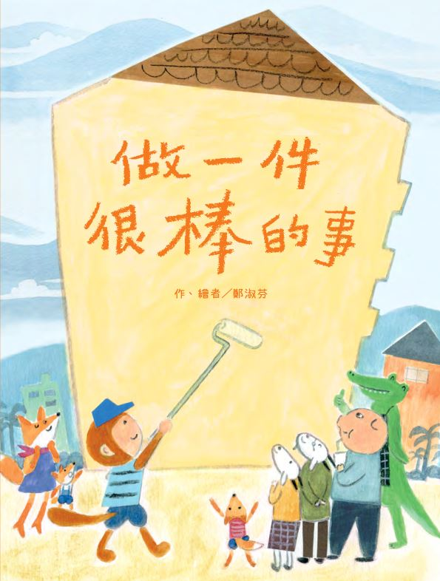
作、繪者／鄭淑芬
一分鐘讀故事
小猴子住在動物公寓的二樓，樓下住了鱷魚老闆，
樓上是山羊老夫婦、豬經理和狐狸太太家。
他發現每個人的家裡都打掃得乾淨又舒適，
可是……樓梯間的牆壁卻是天壤之別！
小猴子不想看著牆壁愈來愈髒，
於是，他一一詢問鄰居是否願意重新粉刷樓梯間的牆壁？
鱷魚老闆覺得他住一樓，從來不走樓梯，所以不關他的事；
羊爺爺和羊奶奶覺得他們年紀大，刷不動，也沒有多餘的錢請工人；
豬經理願意請工人來刷，但每一戶都要出錢，他才願意；
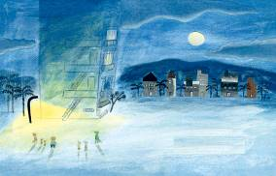
狐狸太太不覺得髒，要等更髒的時候再說……

怎麼辦呢？大家的意見都不一樣，
小猴子心想，難道是自己太多事了？
他左思右想，覺得有一面乾淨的牆壁是很棒的事呀！
於是他決定自己來刷油漆！
小猴子能順利完成嗎？鄰居們會有什麼反應呢？
延伸活動
活動一：閱讀小達人
請小朋友仔細欣賞繪本，試著回答下面問題：
Q1：數一數：這是一棟幾層樓的動物公寓呢？（五層）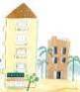
Q2：本書的主角小猴子住在哪一層樓？（二樓）
Q3：同一棟動物公寓內，小猴子有哪些鄰居？分別住在哪一層？
（一樓住了鱷魚老闆，三樓是山羊老夫婦，四樓住著豬經理，狐狸太太一家住在五樓。）
Q4：小猴子發現動物公寓有什麼問題？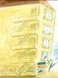
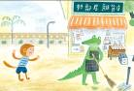
（樓梯間的牆壁看起來灰灰髒髒的，還有球印、手印、塗鴉和各種刮痕。）
Q5：當小猴子主動問鄰居們：「我們把樓梯間的牆壁重新粉刷，好嗎？」時，鱷魚老闆是怎麼回應他的？
（「我住一樓，從來不走這樓梯，所以，不關我的事。）

Q6：其他層樓的鄰居又是如何回應他的呢？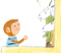 
（三樓的山羊爺爺說：我們年紀都大了，刷不動啦。而且，也沒有多餘的錢請工人，真的很不好意思啊！」
四樓的豬經理說：「刷油漆？沒問題呀！可是我很忙，還是請工人來刷吧！不過要每一戶都肯出錢喔！」
五樓的狐狸太太說：「為什麼要刷呢？我們這層樓不髒，等更髒的時候再說吧！」）

Q7：當小猴子決定自己重新粉刷樓梯間的牆壁，完成後鄰居看了產生什麼反應？
（大家圍了過來，異口同聲的讚美：「哇～～我們的牆壁變得好乾淨呀！小猴子，你真的很棒！」）
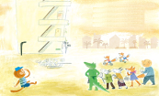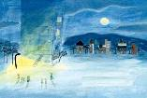
活動二：公寓二三事
小朋友，你對繪本中提到的房屋種類「公寓」認識有多少呢？一起來認識了解一下公寓形式、優缺點與各樓層的差異點。
認識「公寓」
臺灣住宅常見的房屋種類有：透天、公寓、華廈和大樓。公寓一般來說指的是樓層數4-5層（最高不超過6層），且沒有電梯的住宅。公寓類型房子產權的所有人不只一位，通常沒有公設，也不會設置管委會來管理。依照法規，不超過7樓的建築可不設置電梯，因此市面上的公寓大多沒有設置電梯，但也是有例外！近幾年出現的電梯公寓相對高級，有種小別墅的概念。
優點
公寓的公設比非常低，少量住戶讓居住環境出入成員相對單純不複雜，此外，擁有的持分比例也較高，日後若欲要轉售或貸款都相對容易，倘若剛好又參與都更，房價會擁有大量的增值空間。
缺點
通常沒有安裝電梯的關係，住戶必須爬樓梯！對於高齡長輩及身障人士來說，身體負擔較重；此外，公寓有許多屋齡相當高，若屋況不佳，對於重新裝潢的預算花費較高。停車也是公寓的一大考量，公寓通常沒有附設停車格，因此住戶需另尋車位，還有需要自己等垃圾車倒垃圾、無管理室代收包裹等雜事，相對大樓較多不便。
不同樓層的差異點
一樓：通常有住戶可使用的停車空間，但是樓層低，隱私性及安全性較差，距離馬路近，
汽機車排放廢氣及噪音干擾嚴重，好處是不用爬樓梯。
二樓：早期的建築設計，二樓是所有管線的集中樓層，可能有水管、化糞池堵塞困擾。
三樓：三樓排除了一二樓的低樓層的缺陷，須攀爬的樓梯高度適中，大多數人都可接受，
算是最理想的公寓樓層。不過缺點是路燈高度相當於三樓高度，夜晚開燈後可能會
有光害。
四樓：採光通風及視野都比中低樓層好，不過傳統來說「四」的諧音仍有許多人忌諱，因
此許多買家會刻意避開此樓層。
五樓：算是公寓的最高樓層，爬樓梯費時費力，加上頂樓日晒容易導致溫度飆升、如若漏
水將首當其衝，較適合年輕族群居住。

資料來源：
https://banks.tw/types-of-houses/#lwptoc4

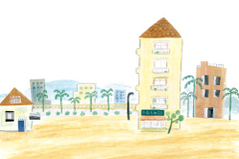

活動三：以「公寓」為主題的繪本
小朋友，說說看你記憶中，有哪些童話故事或是繪本跟「公寓」有關的呢？如果你要跟好朋友分享，你會怎麼敘述這個故事呢？

我聽過關於類似主題的故事有： ＿＿＿＿＿＿＿＿＿＿＿＿＿＿＿＿＿＿＿＿＿＿＿＿＿＿＿＿＿＿＿＿＿＿＿＿＿＿＿＿＿＿＿＿＿＿＿＿＿＿＿＿
它內容是說＿＿＿＿＿＿＿＿＿＿＿＿＿＿＿＿＿＿＿＿＿＿＿＿＿＿＿＿＿＿＿＿＿＿＿＿＿＿＿＿＿＿＿＿＿＿＿＿＿＿＿＿＿＿＿＿＿＿＿＿＿
這喜歡這故事是因為＿＿＿＿＿＿＿＿＿＿＿＿＿＿＿＿＿＿＿＿＿＿＿＿＿＿＿＿＿＿＿＿＿＿＿＿＿＿＿＿＿＿＿＿＿＿＿＿＿＿＿＿＿＿＿＿＿
以下書封供小讀者參考
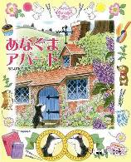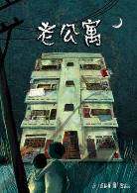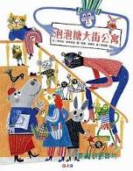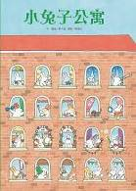
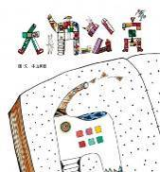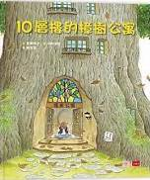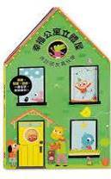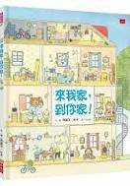

活動四：鄰居點點名
在《做一件很棒的事》故事裡這棟動物公寓中，住著不同的住戶，請你回想一下故事內容，把每一層樓的住戶特徵與生活習性記錄下來，完成住戶記錄。
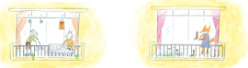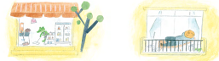
 | 住戶的特徵、習性：
一樓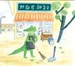
二樓 | 例如：小猴子：活潑好動，  做事勤奮，熱心助人。
三樓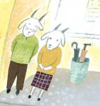
四樓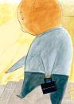
五樓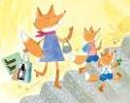
活動五：不一樣的樓梯間
小朋友，如果你可以參與或彩繪動物公寓樓梯間的空間運用與設計規劃，你會如何處理呢？參考以下樓梯間的彩繪設計作品，說不定能增加點靈感。

還有：

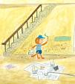

活動六：假如我是小猴子，我會……
小朋友，看完本書後思考一下：如果你是小猴子，你會如何處理公寓樓梯間的牆壁問題？在下方寫或畫出你的處理方式。

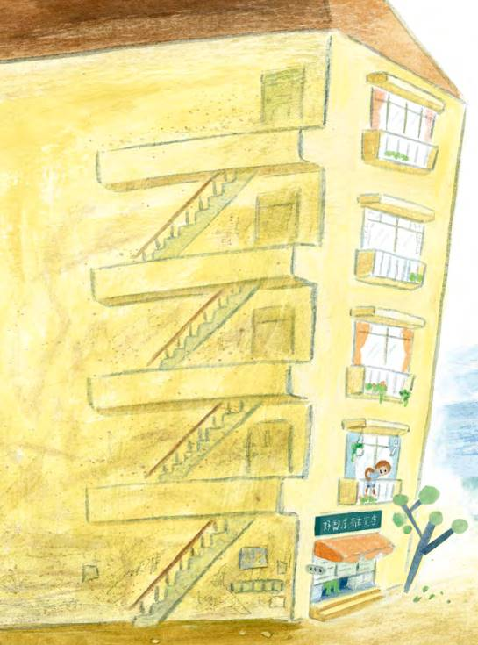
★假如我是小猴子，我會：

活動七：我覺得「很棒」的事
故事中，沒有獲得鄰居們支持的小猴子，最後決定自己刷油漆，雖然很辛苦，但是看到牆面變乾淨了，他覺得自己做了一件很棒的事。你有沒有做過自己覺得很棒的事呢？或是曾經看到別人做了很棒的事？請寫下來跟同學分享。
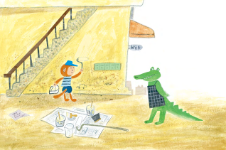

，我覺得很棒，
因為： 。

，我覺得很棒，
因為： 。

，我覺得很棒，
因為： 。
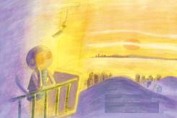

活動八：影子連連看1
小朋友，請你張大眼睛仔細觀察，以下的陰影各是屬於哪一棟房屋的呢？找到後請畫線連起來。






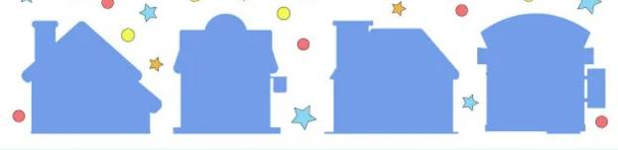
影子連連看2
小朋友，請你仔細觀察，以下的陰影是屬於下面哪一棟房屋的呢？找到後請圈起來。
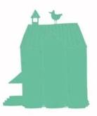
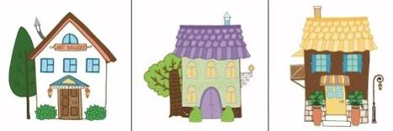

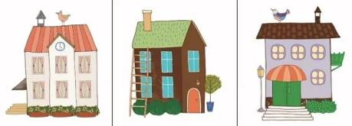

圖片來源：https://m.sohu.com/a/427244042_102951

